Требования к оформлению тезисов-2017

Тезисы доклада должны быть тщательно отредактированы и вычитаны авторами. Объем текста – не более 3-4-х печатных страниц, выполненных в редакторе MS Word шрифтом Times New Roman, размер – 16, через интервал 1,15 (использовать множитель), поля со всех сторон по 2 см, формат А4 (21 см x 29,7 см), для последующей печати сборника формата А5 в соответствии с требованиями ГОСТ Р 7.0.7-2009 и СанПиН 1.2.1253-03.
- УДК слева (размер шрифта 14),
- после пустой строки название доклада на русском и английском языках – ЗАГЛАВНЫМИ БУКВАМИ, симметрично по центру, шрифт – п/жирный, 16 пунктов;
- после пустой строки на русском и английском – фамилии и инициалы авторов (первыми следует указывать авторов-студентов, аспирантов, молодых ученых, последними – руководителей работы), полное название вуза (организации), город, E-mail – симметрично по центру;
- после пустой строки краткая аннотация из 3-5 предложений на русском и английском;
- после пустой строки ключевые слова, не более 8, на русском и английском;
- после пустой строки основной текст (абзацный отступ 1,25), язык русский или английский;
- после текста тезисов доклада (при наличии в тексте ссылок) – Список использованных источников (заголовок по центру) размер шрифта 14, оформляется по ГОСТ Р 7.0.5-2008;
- формулы должны быть набраны в Microsoft MathType. Номер формулы указывается в круглых скобках с правой стороны, а сама формула размещается по центру;
- номера страниц не ставить;
- название рисунков и таблиц – по центру;
- на все рисунки, таблицы и формулы в тексте должны быть ссылки.
Пример оформления тезисов доклада приведен ниже.

Тезисы следует прислать на E-mail eef_urfu@mail.ru или представить на диске (флеш-карте), а также, по возможности, на бумаге. Материалы докладов будут изданы в авторской редакции с редакционной подготовкой к изданию. Тезисы должны быть подписаны заведующим кафедрой или руководителем работы (приложить скан с подписью) и сопровождаться сведениями об авторах в соответствии с приложенным файлом «Инструкция для предоставления метаданных и текстов, размещаемых в РИНЦ».
Заявка на участие в конференции должна быть направлена одновременно с текстом тезисов доклада, подписана заведующим кафедрой или руководителем работы и содержать: Ф.И.О. авторов, докладчика (докладчиков), наименование доклада, форму участия (очное или заочное участие), название секции конференции.
Тезисы, не удовлетворяющие указанным требованиям, не рассматриваются.
Пример оформления тезисов
УДК 624.9

ТРЕБОВАНИЯ ПО ОФОРМЛЕНИЮ ДОКЛАДОВ ДЛЯ КОНФЕРЕНЦИИ

REQUIREMENTS FOR TYPOGRAPHY OF REPORTS FOR CONFERENCE

Петров И. С., Балдин В. Ю.
Уральский федеральный университет, г. Екатеринбург, i.s.petrov@urfu.ru

Petrov I. S., Baldin V. Yu.
Ural Federal University, Ekaterinburg

Аннотация: В работе изложено…. В работе проанализировано…. В работе рассмотрено…Рассчитано… Получено и т. д.
Abstract:

Ключевые слова: .....; .......; .......; ........; .......
Key words: .....; .......; .......; ........; .......

Как известно, здания (рис. 1) во всем мире являются основными потребителями энергетических ресурсов. Снижение энергопотребления такими объектами [1] …
Корректировка этого параметра на 20 % привела к увеличению потребления энергии с расчетных 38 кВт∙ч/м² до 56 кВт∙ч/м² в год.

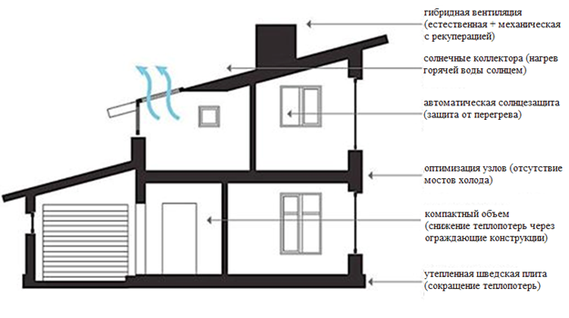
Рис. 1. Основные энергоэффективные решения «Дома А +»

Для решения поставленной задачи были приняты теплофизические параметры, которые представлены в табл. 1.
Таблица 1
Теплофизические параметры в теплотехнологии горячей прокатки
Теплофизический параметр | Единица измерения | Значение параметра
Температура листа, после чистовой клети, t_{н} | °С | 1000
Время охлаждения, τ | с | 1
Толщина листа, δ | мм | 1–3,5
Коэффициент теплоотдачи, α | Вт/(м²∙°С) | 19000
Плотность стального листа, ρ | кг/м³ | 7800
Теплоемкость стали, с | Дж/(кг∙°С) | 678
Скорость прокатки, w | м/с | 20
Примечание: латинские символы – курсивом; греческие буквы и индексы – прямым шрифтом.
Площадь боковой поверхности цилиндра определяется из соотношения [2]
F =. (1)
Образцовое сопротивление R₀ = 0,1 Ом.
Тепловой поток определяется по мощности, потребляемой нагреваемым цилиндром:
(2)
где U_{н} – напряжение на нагревателе цилиндра, В; U₀ – падение напряжения на образцовом сопротивлении, В.
Приведенное уравнение (5) совпадает с расчетным уравнением (3), согласно которому был рассчитан коэффициент теплоотдачи [3].
Таким образом, не только в европейских странах, но и в России появляется все больше реализованных проектов энергоэффективных зданий [4, 5], демонстрирующих экономическую привлекательность. Особенно интересным будет этот опыт в суровых климатических условиях Урала.

Список использованных источников
- Анализ и перспектива развития нормативно-технического обеспечения в области энергетической эффективности / Т. В. Иванов, Ю. А. Табунщиков, А. Л. Наумов, А. К. Джанчарадзе. СПб. : Питер, 2013. 176 с.
- ГОСТ 17441−84. Соединения контактные электрические. Приемка и методы испытаний. Введ. 1986-01-01. М. : Изд-во стандартов, 1984. 20 с.
- Разборное контактное устройство: пат. на полезную модель 141044 РФ / Мухаметов Р. Р., Перельштейн Г. Н., Сарапулов Ф. Н. Опубл. 27.05.2014, Бюл. № 15.
- Попырин Л. С., Дильман М. Д. Эффективность технического перевооружения ТЭЦ на базе парогазовых установок // Теплоэнергетика. 2006. № 2. С. 34−39.
5. Мансардные окна [Электронный ресурс]. URL: http://www.velux.ru/ (дата обращения 20.10.2017).

